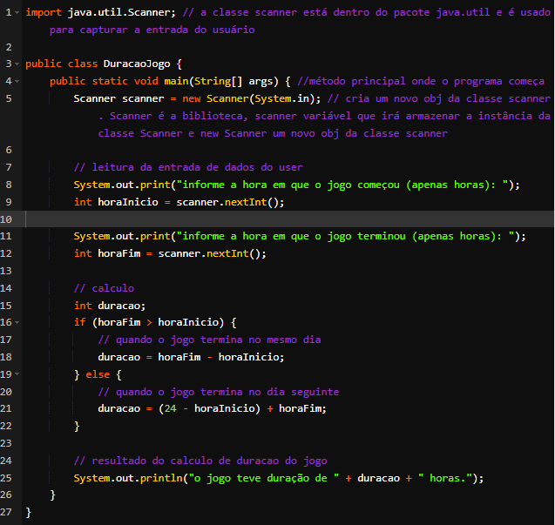

TESTE DE MESA DO **EXERCICIO 14**

- QUANDO O JOGO TERMINA NO MESMO DIA

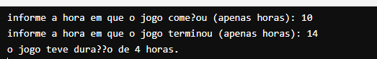

- QUANDO O JOGO TERMINA NO DIA SEGUINTE

